

**PLANEACIÓN**

**INFORME DE RENDICION DE CUENTAS 2011**

**FEBRERO DE 2012**

**INFORME DE RENDICIÓN DE CUENTAS 2011**

1. **MENSAJE INSTITUCIONAL**

La transparencia y la rendición de cuentas del Instituto Tecnológico de Tecomatlán, está enfocada a satisfacer una educción que reconozca el trabajo como una actividad transformadora que respete individualidades del hombre y con una visión de transferir innovaciones tecnológicas que contribuyan a una transformación técnica, económica, ambiental, social, cultural e ideológica que atienda a la educación como un proceso de transformación del hombre, que genere en su comunidad un desarrollo integral.

Por lo tanto el presente documento denominado “RENDICION DE CUENTAS 2011”está basado en el cumplimiento del Plan de Trabajo Anual de este instituto, el cual a su vez se encuentra plasmado en el programa Institucional de Innovación y desarrollo 2007-2012, el cual establece los objetivos, metas, estrategias y líneas de acción que se propone alcanzar el Instituto Tecnológico de Tecomatlán al 2012; con la finalidad de llevar acabo de forma más eficiente la evaluación de los indicadores y mejorar la calidad de los servicios de la institución.

1. **INTRODUCCIÓN**

En el Marco de La Ley Federal de Transparencia y Acceso a la Información Pública gubernamental, la Dirección General de Educación Superior Tecnológica implementa acciones que impulsan la transparencia y rendición de cuentas a la sociedad y sobre todo, al instituto le interesa rendir cuentas en particular a las alumnas y alumnos, padres de familia, autoridades municipales y al pueblo en general, quienes son los mejores jueces de nuestro trabajo. Es por ello que a continuación nuestra institución presenta la “RENDICION DE CUENTAS 2011” (1 de Enero al 31 de Diciembre).

**3. MARCO NORMATIVO**

Todo servidor tendrá la obligación de Rendir Cuentas sobre el ejercicio de las funciones que tenga conferidas y coadyuvar en la rendición de cuentas de la gestión pública federal, proporcionando la documentación e información que le sea requerida en los términos que establezcan las disposiciones legales correspondientes. (Artículo 8. IV) (DOF 30-JUN-2006)

**4. AVANCES EN EL LOGRO DE LAS METAS INSTITUCIONALES POR PROCESO ESTRATÉGICO**

1. **Proceso Académico**

**Eficiencia terminal**

|  |  |  |
| --- | --- | --- |
| **Descripción de la meta** | **Programado** | **Logrado** |
| Para el 2011 alcanzar una eficiencia terminal de (índice de egreso) del 43.95% en los programas educativos de licenciatura | 43.95% | 57.07% |

La eficiencia Terminal fue del 46.75%,2.8% por arriba de lo programado. Las causas del aumento en la Eficiencia Terminal se deben a los programas implementados como tutorías donde se les da una atención más personalizada a los alumnos.

**Matrícula**

|  |  |  |
| --- | --- | --- |
| **Descripción de la meta** | **Programado** | **Logrado** |
| Para el 2011, lograr incrementar de 763 a 779 los estudiantes de la matrícula de licenciatura | 779 | 779 |

La matrícula ha evolucionado favorablemente, cada año en promedio se incrementa en 7.76% se tiene un total de 763 alumnos inscritos hasta diciembre de 2011, como se puede observar en el siguiente cuadro 1y gráfica 1.

**Cuadro 1.** Matrículadel ciclo escolar 06-07 al 10-12.

|  |  |  |  |  |  |  |
| --- | --- | --- | --- | --- | --- | --- |
| **Ciclo escolar** | **06-07** | **07-08** | **08-09** | **09-10** | **10-11** | **11-12** |
| **Matrícula** | 538 | 607 | 650 | 728 | 763 | 779 |

**Gráfica 1.** Matrícula del ciclo escolar 06-07 al 10-12

El sostenimiento de la matrícula se explica fundamentalmente a la existencia de mejoras en los servicios asistenciales como son alimentación y alojamiento en casas estudiantiles a bajo costo, becas, así como las mejoras en el proceso de enseñanza aprendizaje, como son la temprana incorporación de los estudiantes a los procesos productivos, a las actividades de la investigación, a la asistencia técnica, así como a las actividades culturales, cívicas y deportivas.

**Programas orientados en competencias profesionales**

|  |  |  |
| --- | --- | --- |
| **Descripción de la meta** | **Programado** | **Logrado** |
| Para el 2011, lograr que el 30% de los programas de estudio de licenciatura se orienten al desarrollo de competencias profesionales | 3 | 3 |

Se ofertan tres carreras: Ingeniería en Gestión Empresarial, Ingeniería en Agronomía e Ingeniería en Sistemas Computacionales, todas bajo el enfoque de competencias profesionales, se atendió una matrícula de 247 estudiantes de nuevo ingreso.

**Concurso de ciencias básicas.**

|  |  |  |
| --- | --- | --- |
| **Descripción de la meta** | **Programado** | **Logrado** |
| Para el 2011, incrementar del 3.43% al 4.53% los estudiantes que participan en Ciencias Básicas. | 35 | 35 |

Se participó con un equipo de tres personas de la Carrera de Gestión Empresarial y Administración en el concurso regional de ciencias básicas celebrado en San Diego Xocoyucan, Tlaxcala, quienes obtuvieron 6º lugar en la etapa regional.

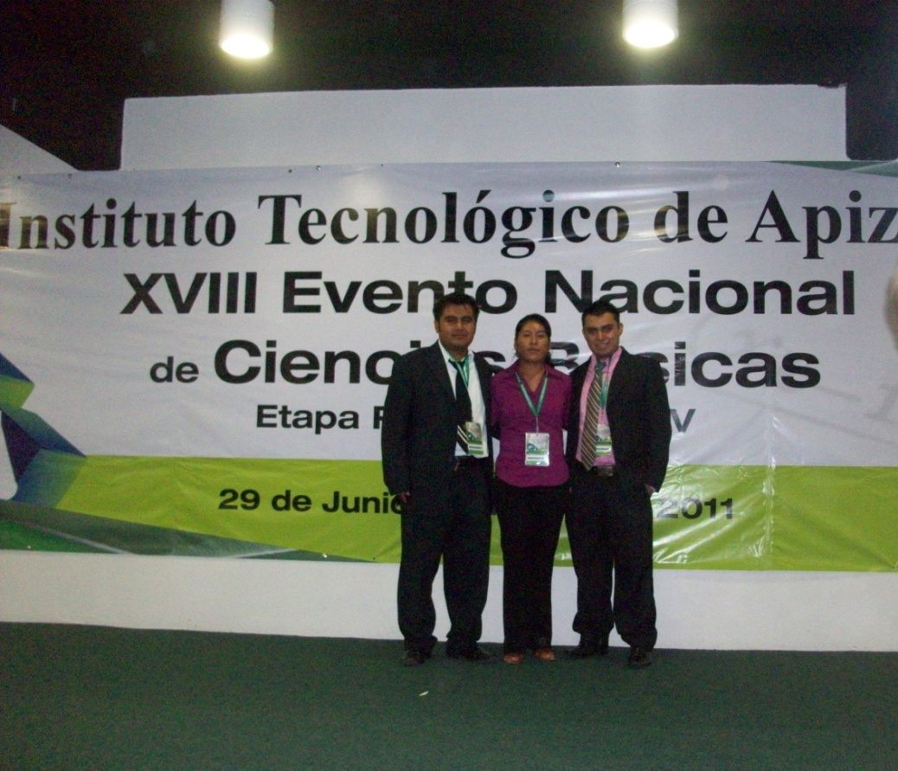

Concurso de Ciencias Básicas Etapa Regional

**Programas en competencias en una segunda lengua.**

|  |  |  |
| --- | --- | --- |
| **Descripción de la meta** | **Programado** | **Logrado** |
| Para el 2011, lograr que el 10% de los estudiantes desarrollen competencias en una segunda lengua. | 76 | 108 |

Se logró atender a 108 estudiantes que desarrollan competencias en una segunda lengua.

1. **Proceso de Vinculación**

**Servicio social.**

|  |  |  |
| --- | --- | --- |
| **Descripción de la meta** | **Programado** | **Logrado** |
| Para el 2011, lograr que el 100% de los estudiantes realicen su servicio social en programas de interés público y desarrollo comunitario. | 110 | 140 |

Se logró colocar al 100% de los estudiantes en programas de interés comunitario, para contribuir al desarrollo comunitario.

**Alumnos que realizaron su residencia profesional.**

La residencia profesional se realizó en dos periodos. La cantidad de estudiantes que realizaron su residencia profesional fue de 137 alumnos de los cuales 94 lo realizaron en instituciones, empresas y dependencias gubernamentales y 43 en el Instituto.

**Visitas a empresas**

Se realizaron 38 visitas a empresas y/o viajes de estudio tanto del sector público como el privado.

**Cursos de ce capacitación continúa.**

Se refieren a cursos de capacitación implementados por el instituto, al respecto se han impartido dos cursos, que han tenido el impacto esperado, pues la adecuada capacitación de los productores constituye una de las garantías para el éxito de los proyectos de producción ejecutados. Los cursos se describen en el siguiente cuadro:

**Cuadro 4.** Personas capacitadas con los cursos de capacitación continua.

|  |  |  |  |
| --- | --- | --- | --- |
| **No.** | **Nombre del curso** | **Duración hrs:** | **Capacitados** |
| 1 | Producción certificada de plántulas de la Papaya Maradol | 20 | 45 |
| 2 | Producción y manejo de abonos orgánicos y biofertilizantes. | 20 | 23 |
| 3 | Cultivo de Tilapia. | 20 | 22 |
| 4 | Reproducción de Ovinos y Caprinos. | 20 | 23 |
| **Total** | | **80** | **113** |

**Seguimiento de egresados.**

|  |  |  |
| --- | --- | --- |
| **Descripción de la meta** | **Programado** | **Logrado** |
| En el 2011, operar el procedimiento técnico administrativo para dar seguimiento al 38% de egresados. | 48 | 52 |

Se logró ubicar a 52 egresados.

1. **Proceso de Planeación**

**Computadoras conectadas a internet en la biblioteca.**

|  |  |  |
| --- | --- | --- |
| **Descripción de la meta** | **Programado** | **Logrado** |
| Lograr que en el 2011, se tengan 4 computadores conectadas a internet en la biblioteca. | 4 | 4 |

Se logro equipar a la biblioteca con cuatro computadoras para la consulta en línea de los ficheros.

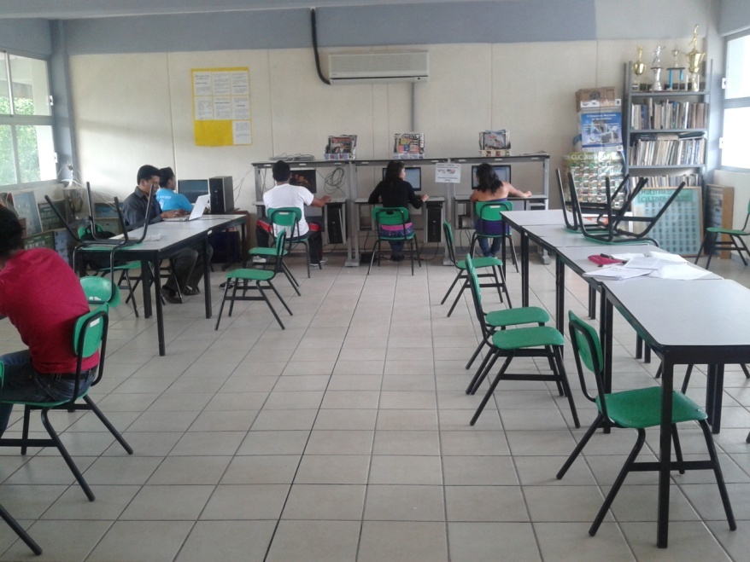

Computadoras conectadas a internet en la biblioteca

**Programa integral de fortalecimiento institucional**

|  |  |  |
| --- | --- | --- |
| **Descripción de la meta** | **Programado** | **Logrado** |
| Para el 2011, integrar un programa de fortalecimiento institucional. | 1 | 1 |

**Actividades extraescolares**

|  |  |  |
| --- | --- | --- |
| **Descripción de la meta** | **Programado** | **Logrado** |
| Para el 2011, lograr que el 76.85% de los estudiantes participen en actividades culturales, cívicas, deportivas y recreativas. | 599 | 599 |

La institución realiza actividades deportivas, culturales y cívicas que coadyuvan a la formación integral del educando en el nivel superior para este año se logro atender a 599 alumnos.

Se realizó un concurso interno de escoltas en el mes de noviembre, en donde participaron una escolta por grupo y con ello se seleccionó la mejor para representar al instituto. También se realizó un concurso de jardines y salones en donde cada grupo participo con su jardín y salón. Además, cabe señalar, que todos estos clubes culturales (danza, música, poesía, oratoria y teatro) y deportivos (futbol, basquetbol, voleibol y atletismo) participan en eventos, organizados en las fiestas de los pueblos del área de influencia del ITT.

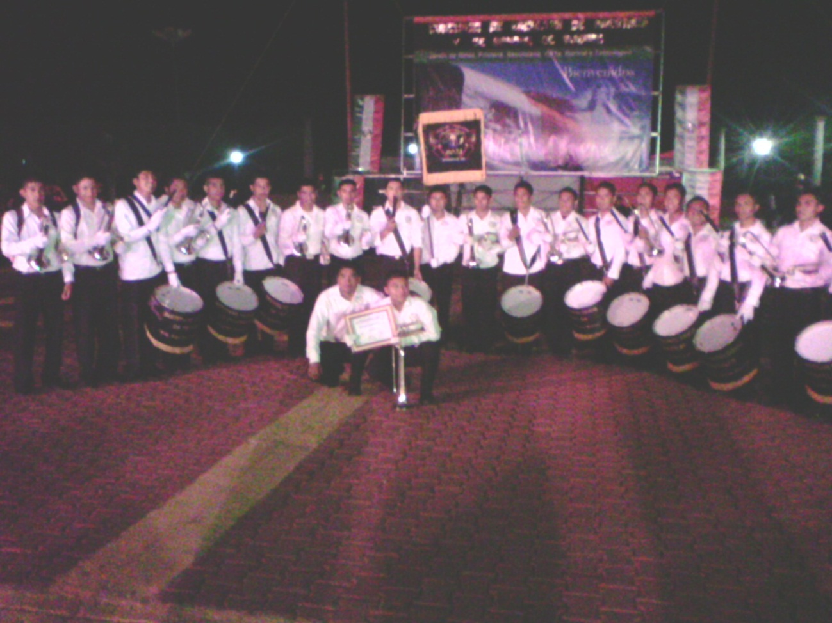

Figura 2. Banda de Guerra

**Actividades cívicas**

Se realizan actividades cívicas cada lunes, y desfiles en fechas conmemorativas, con el propósito de inculcar a los educandos el respeto y el amor a los símbolos patrios, el espíritu de solidaridad nacional, y en general los valores cívicos y morales señalados en el Art. 3° constitucional.

**Cuadro 5.**Eventos cívicos del año 201.

|  |  |  |  |
| --- | --- | --- | --- |
| **Evento** | **Motivo** | **Lugar** | **Fecha** |
| Desfile | Nacimiento de Benito Juárez | Tecomatlán | 21 de marzo |
| Desfile | Batalla de Puebla | Tecomatlán | 5 de mayo |
| Desfile | Aniversario de la Independencia de México | Tecomatlán | 16 de septiembre |
| Desfile | Aniversario de la Revolución Mexicana | Tecomatlán | 20 de noviembre |

1. **Proceso de Calidad**

**Sistema de Gestión de Calidad.**

|  |  |  |
| --- | --- | --- |
| **Descripción de la meta** | **Programado** | **Logrado** |
| Para el 2011, mantener la recertificación del proceso educativo con forme a la norma ISO 9001:2008 e inicia el proceso de certificación bajo la norma ISO 14000. | 2 | 1 |

El 17 de Julio de 2010 obtuvo el Certificado por haber implementado y mantenido un Sistema de Gestión de Calidad de conformidad bajo la Norma ISO 9001:2008. El 15 de abril se efectuó la 2da auditoria de seguimiento y el 12 y 13 de diciembre de 2011 la 3ra y 4ta, todas totalmente solventadas en tiempo y forma. En diciembre de 2011se tiene la certificación del Modelo de Equidad de Genero. A demás actualmente se está en proceso de implementar la certificación ambiental.



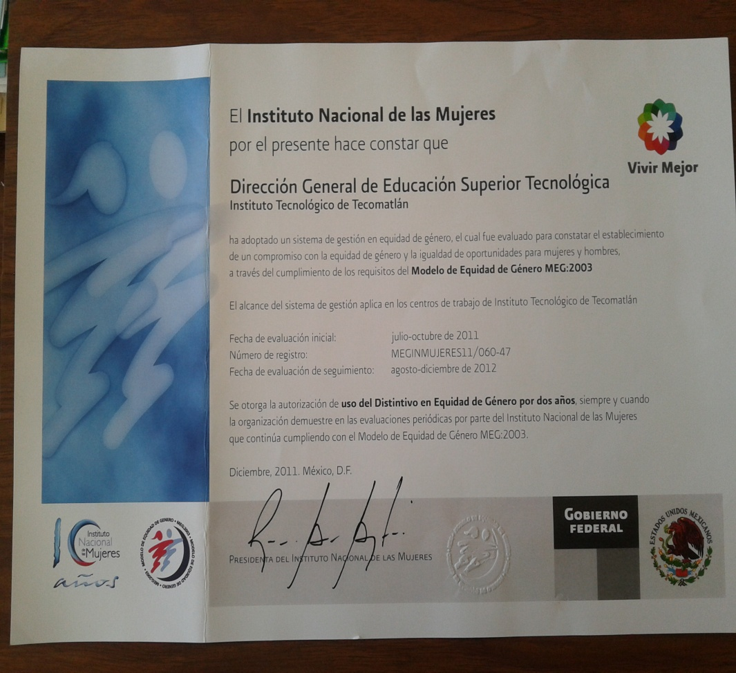

**Becas**

Los alumnos de este plantel son apoyados económicamente con becas PRONABES, estas se empezaron a otorgar en el ciclo escolar 2001-2002, de tal forma que en el siguiente ciclo escolar se equilibró el número de becas. El promedio en los últimos cinco ciclos (2005-2010) fue de 59.50% y en el último ciclo (2011-2012) se aumentó en 101 becas PRONABES con respecto al ciclo anterior, se lograron 25 becas del programa becanet para titulación, vinculación y servicio social.

**Cuadro 6.** Becas asignadas a estudiantes del ITT del ciclo escolar 00 -01 al 09-10

|  |  |  |  |  |  |  |
| --- | --- | --- | --- | --- | --- | --- |
| Ciclo escolar | Número de alumnos | Tipo de beca | | | Total | Porcentaje (%) |
| SEP | PRONABES | OTRA |
| 01-02 | 409 | 70 | 27 |  | 97 | 23.7 |
| 02-03 | 412 | 72 | 73 |  | 145 | 35.1 |
| 03-04 | 416 | 16 | 145 |  | 161 | 38.7 |
| 04-05 | 432 | 24 | 134 |  | 158 | 36.5 |
| 05-06 | 488 | 22 | 182 |  | 204 | 41.8 |
| 06-07 | 538 | 29 | 266 |  | 295 | 54.8 |
| 07-08 | 607 | 36 | 353 |  | 389 | 64 |
| 08-09 | 650 | 0 | 480 | 2 | 482 | 74.15 |
| 09-10 | 728 | 0 | 457 |  | 457 | 62.77 |
| 10-11 | 763 | 0 | 324 |  | 324 | 49.28 |
| 11-12 | 779 | 0 | 425 | 25 | 450 | 57.77 |

**Gráfica 3.** Becas asignadas a estudiantes del ITT 01 -02 al11-12

Como se puede notar en el cuadro anterior, el porcentaje de la población becada cubre las metas planteadas por la DGEST, que considera que cuando menos el 20% de alumnos debe tener el apoyo de una beca.

**Actualización docente**

En el año 2011 se ofertaron tres cursos de actualización docente encaminados a mejorar la calidad educativa y por ende a optimizar el proceso de enseñanza-aprendizaje; estos cursos fueron:

1. Dirección del proceso de enseñanza – aprendizaje en los programas de ingenierías basados en competencias

Objetivo

El docente tendrá un panorama más claro de cómo dirigir el aprendizaje en las carreras de ingeniería y así desarrollara al proceso de enseñanza aprendizaje en base a competencias

1. Uso y manejo de equipo y material topográfico.

Objetivo

Aprender a usar y a optimizar el material y equipo topográfico para conducir mejor las prácticas de las materias.

1. ¿Cómo emprender una microempresa?

Objetivo

Motivar a los docentes para que incidan en los educandos sobre los beneficios que traen consigo la innovación y la puesta en marcha de una microempresa.

Participaron 28, 16 y 12 profesores respectivamente en los cursos antes mencionados con una duración de 40 hrs. cada uno. Dichos profesores pertenecen a los departamentos de ciencias básicas, ingenierías y ciencias económico-administrativas.

Cabe mencionar que la cantidad de docentes capacitados representa aproximadamente el 67% de la planta total.

**Capacitación del personal administrativo**

En relación a la capacitación de directivos y jefes de departamento se tienen un indicador del 59.1%, y en lo que corresponde a la capacitación del personal de apoyo a la educación se alcanzó un indicador del 60%.

**Cuadro7.**Directivos y jefes de departamento capacitados

|  |  |  |  |
| --- | --- | --- | --- |
| **No.** | **Nombre del Curso** | **Duración del curso (horas)** | **No. Personal capacitado** |
| 1 | La importancia de las 5 “s” en los departamentos del Instituto. | 40 | 13 |
| 2 | La importancia de la implementación de la sistematización de los procedimientos de SGC a cada departamento del Instituto. | 40 | 13 |

**Cuadro 8.** Cursos de capacitación a personal de apoyo.

|  |  |  |  |
| --- | --- | --- | --- |
| **No.** | **Nombre del Curso** | **Duración del curso (horas)** | **No. Personal capacitado** |
| 1 | Importancia de identificar la diferencia entre equipo de trabajo y grupo de trabajo | 40 | 4 |
| 2 | El interés del liderazgo en el área administrativa del instituto | 40 | 4 |

**5. CAPTACIÓN Y EJERCICIO DE LOS RECURSOS.**

**Ingresos propios**

Se tuvo por concepto de ingresos propios la cantidad de $ 1,070,137.50 procedentes de los conceptos presentados en el siguiente cuadro:

**Cuadro 9.** Ingresos Propios del ITT del año 2011

|  |  |
| --- | --- |
| **CONCEPTO** | **CANTIDAD ($)** |
| 1. Inscripciones y Reinscripciones | 864,602.50 |
| 2. Expedición de Documentos | 181,535.00 |
| 3. Alquileres | 24,000.00 |
| **TOTAL** | **1,070,137.50** |

Los egresos del 2011 atendieron principalmente las necesidades de material de oficina, limpieza, alimentación para ganado, sustancias químicas y pesticidas, abonos y fertilizantes.

**Subsidio federal**

No se obtuvo subsidio federal en este año.

**Cuadro 10.**Ejercicio del recurso

|  |  |  |
| --- | --- | --- |
| **No.** | **Concepto** | **Cantidad** |
| 1 | Alimento para animales | $ 293,101.30 |
| 2 | Servicio telefónico convencional | 44,025.00 |
| 3 | Material eléctrico y electrónico | 125,530.90 |
| 4 | Papelería | 125,440.00 |
| 5 | Tintas y tóner | 110,237.50 |
| 6 | Material de aseo | 113,490.00 |
| 7 | Alimento | 20,150.00 |
| 8 | Fertilizante | 155,610.00 |
| 9 | Herramientas | 7,749.00 |
| 10 | Material para computo | 42,820.00 |
| 11 | Copias | 18,000.00 |
| 12 | Auditoria | 13,224.00 |
| 13 | Comisión por manejo de cuentas | 759.80 |
| **Total** | | **$1,070,137.50** |

**6. ESTRUCTURA ACADÉMICO ADMINISTRATIVO DEL PLANTEL**

Personal laborando

Desde el ciclo 2000-2001 hasta el actual, los recursos humanos no se han incrementado significativamente respecto al número de docentes, administrativos y de apoyo, pues del 2000 al 2011 sólo se tuvo el aumento de diez docentes, como se puede notar en el siguiente cuadro.

**Cuadro 11.** Recursos humanos del ciclo escolar 2000-2001 al 2010-2011.

|  |  |  |  |  |  |
| --- | --- | --- | --- | --- | --- |
| **CICLO** | **DIRECTIVOS** | **JEFES DE DEPTO.** | **DOCENTES** | **DE APOYO Y ASISTENCIA A LA EDUCACION** | **TOTAL** |
| 00-01 | 4 | 4 | 24 | 5 | 29 |
| 01-02 | 4 | 4 | 24 | 5 | 29 |
| 02-03 | 4 | 4 | 25 | 5 | 30 |
| 03-04 | 4 | 4 | 25 | 5 | 30 |
| 04-05 | 4 | 4 | 25 | 5 | 30 |
| 05-06 | 4 | 13 | 27 | 5 | 32 |
| 06-07 | 4 | 13 | 27 | 5 | 32 |
| 07-08 | 3 | 13 | 27 | 5 | 32 |
| 00-09 | 4 | 10 | 33 | 5 | 38 |
| 09-10 | 4 | 18 | 34 | 5 | 39 |
| 10-11 | 4 | 18 | 34 | 5 | 39 |

NOTA: El total de personal son 39, los directivos y jefes de departamento cumplen también actividades docentes.

**7. INFRAESTRUCTURA DEL PLANTEL**

Actualmente el instituto tecnológico cuenta con:

|  |  |  |
| --- | --- | --- |
| **No.** | **Descripción** | **Cantidad** |
| **1** | Aulas para 40 alumnos | 2 |
| **2** | Aulas para 30 alumnos | 14 |
| **3** | Edificio administrativo | 1 |
| **4** | Taller de Agroinvestigación | 1 |
| **5** | Sala de dibujo | 1 |
| **6** | Laboratorio de idiomas | 1 |
| **7** | Centro de cómputo para 20 alumnos | 1 |
| **8** | Centro de cómputo para 40 alumnos | 1 |
| **9** | Baños | 4 |
| **10** | Laboratorio de usos múltiples | 1 |
| **11** | Centro de información | 1 en obra negra |
| **12** | Nave de pollos | 1 |
| **13** | Dormitorios para estudiantes | 2 |
| **14** | Posta de ovicaprinos | 1 |

**8. RETOS Y DESAFIOS**

A continuación se presentan los principales retos y desafíos que deberá afrontar el Instituto Tecnológico en los próximos años.

**Proceso Académico.**

* Incrementar el porcentaje de la matrícula del SNEST en programas de licenciatura que alcancen el nivel 1 o que sean acreditados, asegurando que la atención de la oferta educativa este sustentada en principios de equidad, calidad y pertinencia.
* Incrementar el porcentaje de eficiencia terminal (Índice de Egreso), asegurando que la atención de la oferta educativa este sustentada en principios de equidad, calidad y pertinencia.
* Ampliar el número de alumnos de licenciatura para contribuir a la meta establecida por el SNEST.
* Incrementar el porcentaje de profesores de tiempo completo con perfil deseable, asegurando que la atención de la oferta educativa este sustentada en principios de equidad, calidad y pertinencia.
* Actualizar programas educativos bajo el enfoque de competencias profesionales a fin de asegurar la pertinencia del servicio educativo.
* Actualizar el programa de actividades culturales, cívicas, deportivas y recreativas para lograr atender el 80% de los estudiantes.
* Incrementar el número de participantes en los eventos de ciencias básicas.
* Diseñar e implementar un programa de competencias de una segunda lengua

**Proceso de Planeación.**

* El reto será la realización de gestiones ante las dependencias para alcanzar 5 computadoras conectadas a internet en la biblioteca.
* Mantener un índice de 13 por computadora.
* Gestionar recursos para equipar el 50% de las aulas con tecnologías de la Información y Comunicación.
* Lograr que el Instituto Tecnológico y su comunidad participen en la elaboración del Programa de Fortalecimiento Institucional (PIFI).
* Integrar e informar oportunamente la rendición de cuentas.
* Incrementar el porcentaje de directivos y personal de apoyo y asistencia a la educación en cursos de capacitación y desarrollo.

**Proceso de Vinculación.**

* Incrementar el número de estudiantes que realicen su servicio social en programas de interés público y desarrollo comunitario.
* Operar el consejo de vinculación en los que participen los sectores productivo y social de la región.
* Incrementar el porcentaje de seguimiento de egresados.

**Proceso de Calidad**

* Mantener certificado el proceso educativo, con forme a la Norma ISO 9001:2008, mejorando el desempeño de los procesos y fortaleciendo los programas de capacitación, para acrecentar la cultura de la mejora continua e implementar la certificación ambiental y equidad de género.
* Iniciar la certificación bajo la norma ISO 14000
* Ampliar el número de becas de licenciatura para coadyuvar a la permanencia y conclusión de estudios.
* Mantener la certificación del Modelo de Equidad de Genero.

**9. CONCLUSIONES**

El Informe de Rendición de Cuentas es un elemento básico para mantener informada de manera transparente a la sociedad en general sobre la obtención y ejercicio de los recursos que han confiado a los servidores públicos, además sirve como base para planear las acciones que se realizaran para formular y lograr con mayor éxito las metas propuestas en el PTA y en el POA de este plantel.